Гуманитарный проект
Учреждение здравоохранения Петриковская центральная районная больница

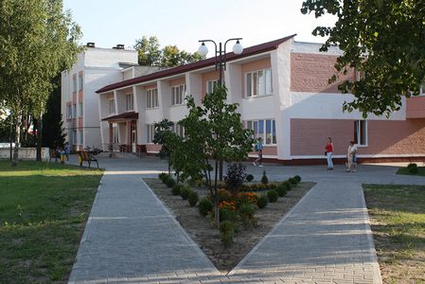
1. | Наименование проекта | «Здоровые дети – будущее Беларуси»
2. | Наименование организации | Учреждение здравоохранения "Петриковская центральная районная больница"
3. | Физический и юридический адрес организации, телефон, факс, e-mail | Республика Беларусь Гомельская область Петриковский район г. Петриков ул. Луначарского, 5  телефон +37523502-82-08  Электронный адрес: petrikov.gomel-region.by  petrtmo@mail.gomel.by
4. | Информация об организации | УЗ "Петриковская ЦРБ" ведет свою историю с 1914 года.  Первое упоминание о лечебных учреждениях на территории Петриковщины датировано с 1914 года. С 1919 года в местечке Петрикове существовала Советская больница, которая расположилась в здании бывшего военного склада, в состав которого входили 3 корпуса. Больница была рассчитана на 30 коек. В больнице работало 3 врача, 2 фельдшера, 22 человека технического персонала, заведующим Советской больницей был Рутковский Михаил Адамович. На сегодня больница стала центром широкой сети лечебно-профилактических учреждений региона, работают участковые больницы, амбулатории и фельдшерско-акушерские пункты, развиваются специализированные виды медицинской помощи
5. | Руководитель организации | О.Л. Семикопенко, главный врач УЗ"Петриковская ЦРБ" телефон +37523502-82-08
6. | Менеджер проекта | О.Л. Семикопенко, главный врач УЗ"Петриковская ЦРБ" телефон +37523502-82-08
7. | Прежняя помощь, полученная от других иностранных источников | Учреждение здравоохранения "Петриковская ЦРБ" помощи от других иностранных источников не получала.
8. | Требуемая сумма | 4500.00 ( долларов США)
9. | Софинансирование | Все средства спонсора
10. | Срок проекта | 2021-2022 год
11. | Цель проекта | -создание детской игровой площадки для детей, а также детей с ограниченными возможностями , на территории учреждения здравоохранения, для облегчения физического и морального состояния ребенка на момент нахождения его на лечении  - детская площадка необходима ребятам для возвращения к здоровой жизни. Врачи детского отделения проводят все, как лечебные так и реабилитационные мероприятия, которые можно провести в помещении, но ребенку нужно отвлекаться от тягости лечения, и игры на свежем воздухе очень нужны, для чего и требуется площадка.
12. | Задачи проекта | - сбор денежных средств для возведения детской игровой площадки на территории учреждения здравоохранения, предназначенной для игр детей находящихся на лечении.  - детская площадка должна быть безопасной и исключающей травматизм
13. | Детальное описание деятельности в рамках проекта в соответствии с поставленными задачами | -Выбрать и обосновать место для детской площадки;  -Подготовка территории для размещения игровой площадки  -Установка оборудования  Целевая группа: дети в возрасте от одного года  Ответственное лицо: О.Л.Семикопенко главный врач Петриковской ЦРБ
14. | Обоснование проекта | - установка современной комплексной игровой площадки;  - создание без барьерного доступа на площадку для детей с ограниченными возможностями;  - детская площадка должна быть направлена на умственное и физическое развитие детей в игровой активной форме.  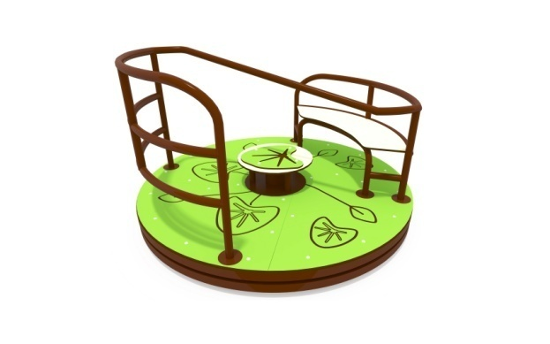  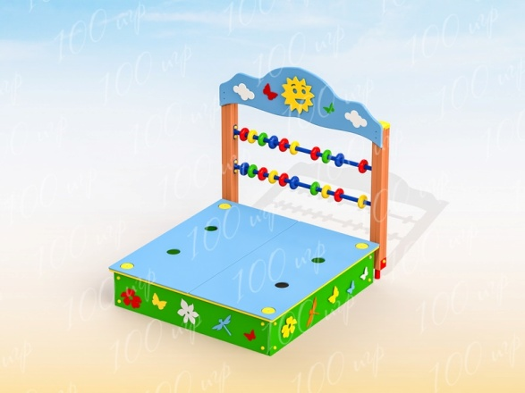  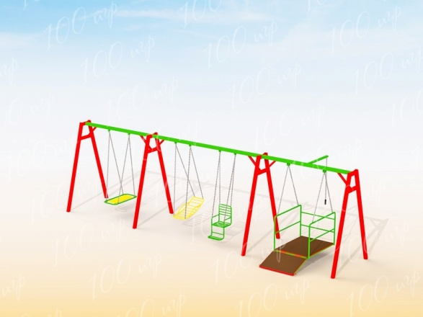
15. | Деятельность после окончания проекта | После окончания проекта ребята смогут выходить на свежий воздух и отвлекаться от тягот лечения.
16. | Бюджет проекта | 4500.00 (долларов США)

